Контрольная работа по номенклатуре «Северная Америка».

I. Крайние точки.

1.Пиай
2.Париньяс
3. Игольный
4. Мерчисон
5. Рас – Хафун
6. Сент – Чарльз
7. Гальинас
8. Челюскин
9. Бен – Секка
10. Рока
11. Юго – Восточный
12. Горн
13. Принца Уэльского
14. Альмади
15.Стип – Пойнт
16.Фроуард
18.Кабу - Бранку
19. Марьято
20. Барроу

- Океаны, моря, заливы, проливы.

- Тихий
- Берингово
- Мексиканский
- Атлантический
- Средиземное
- Саргассово
- Северное
- Северный Ледовитый
- Карибское
- Карское
- Дрейка
- Белое
- Индийский
- Баффина
- Берингов
- Магелланов
- Гвинейский
- Панамский
- Бофорта
- Сулавеси
- Гибралтарский
- Гудзонов
- Татарский
- Ла - Плата
22. Атлантический
23. Охотское
24. Лабрадорское
25. Б.Австралийский
26.Калифорнийский
27. Св. Лаврентия

- Острова и полуострова.

- Флорида
- Мадагаскар
- Тринидад
- Куба
- Индостан
- Лабрадор
- Сомали
- Алеутские
- Мальвинские
- Канарские
- Б.Антильские
- Великие Британские
- Ямайка
- Коморские
- Виктория
- Новая Зеландия
- Багамские
- Новая Гвинея
- Канадский Арктический архипелаг
- Курильские
- Калифорния
- Сейшельские
- Бермудские
- М. Антильские
- Огненная Земля
- Юкатан
- Ньюфаундленд
- Новосибирские
- Гаити
- Чукотский
- Б.Антильские
- Зеленого Мыса
- Гренландия
- Галапагос
35.Баффинова Земля
36.Аляска

- Внутренние воды.

- Б.Соленое
- Св. Лаврентия
- Магдалена
- Ньяса
- Колорадо
- Титикака
- Нил
- Б.Невольничье
- Волга
- Огайо
- Маракайбо
- Танганьика
- Атабаска
- Миссури
- Поопо
- Нигер
- Ниагара
- Миссисипи
- Колумбия
- Виннипег
- Анхель
- Виктория
- Верхнее
- Амазонка
- Гурон
- Конго (Заир)
- Мичиган
- Сан - Франсиску
- Большое Медвежье
- Енисей
- Эри
- Парана
- Онтарио
- Ориноко
- Лимпопо
- Юкон
- Игуасу

- Рельеф.

- Кордильеры
- Капские
- Оринокская
- Восточно – Европейская
- Анды
- Амазонская
- Миссисипская
- Восточно-Африканское
- Сахара

- Б.Водораздельный

- Тар
- Ливийская
- Скандинавские
- Аппалачи
- Бразильское
- Мексиканская
- Приатлантическая
- Драконовы
- Атлас
- Гвианское
- Скалистые
- Великая Китайская
- Намиб
- Центральные
- Кавказ
- Ла - Платская
- Калахари
- Примексиканская
- Великие
- Бразильское
- Памир

- Назовите 5 стран, расположенных на материке Северная Америка.

- Назовите 5 животных и 5 растения обитающих и проживающих на материке Северная Америка.

- О каком объекте идет речь?

1. ………, величайшая по протяженности горная система земного шара, простирающаяся вдоль западных окраин материка. Лежат во всех географических поясах (кроме субантарктического и антарктического) и отличаются большим разнообразием ландшафтов и ярко выраженной высотной поясностью.
2. На языке оджибве «большая река» одна из величайших рек мира. Длина 3770 км. Берёт начало в озере Итаска, на высоте 450 метров над уровнем моря в Национальном Заповеднике Итаска, впадает в Мексиканский залив.
3. …. крупная река на юго-западе США и крайнем северо-западе Мексики. Составляет около 2330 км в длину. Берёт начало в Скалистых горах штата Колорадо и течёт преимущественно на юго-запад, вплоть до водохранилища Мид на границе Аризоны и Невады, откуда резко поворачивает на юг и течёт в этом направлении уже вплоть до своего устья. Пересекая границу с Мексикой, река …. образует обширную дельту, впадая в Калифорнийский залив Тихого океана. Когда-то это утверждение было еще вполне справедливым. За последние 20 лет речная вода лишь пять раз достигала Калифорнийского залива — во время очень сильных паводков. Последний поцелуй реки и моря состоялся в паводок 1998 года.
4. …. — комплекс водопадов, отделяющей американский штат Нью-Йорк от канадской провинции Онтарио. Самый мощный водопад в Северной Америке. Высота водопадов составляет 53 метра. Подножие Американского водопада заслоняет нагромождение камней, из-за чего его видимая высота — только 21 метр. Ширина Американского водопада — 323 метра, водопада «Подкова» — 792 метра. Объём падающей воды достигает 5700 и более м³/с
5. ………- остров, омываемый Атлантическим и Северным Ледовитым океанами. Площадь острова — 2 130 800 км², он крупнейший на Земле. Крупнейший населённый пункт острова — Нуук (Готхоб), 15 469 человек (2010).
IX. Что изображено на рисунке.

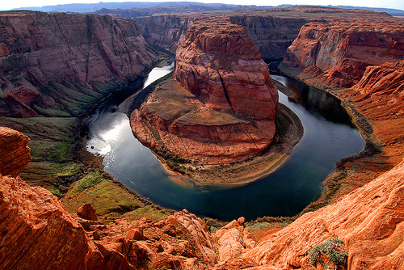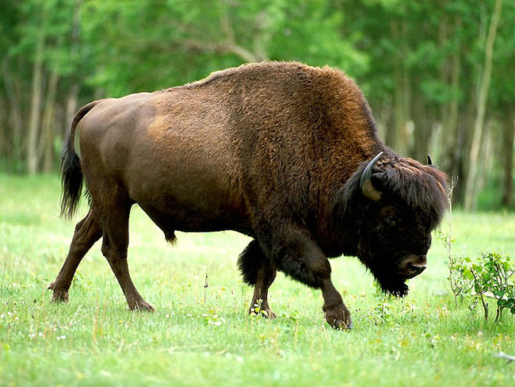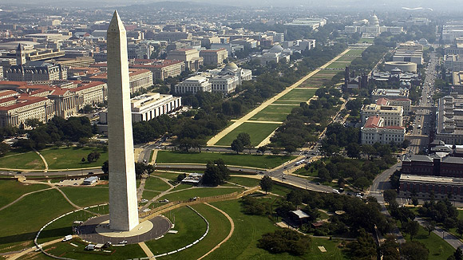

1. 2. 3.

